ประชาสัมพันธ์โครงการควนลองซุปเปอร์ฟิชพิชิตเงินแสน
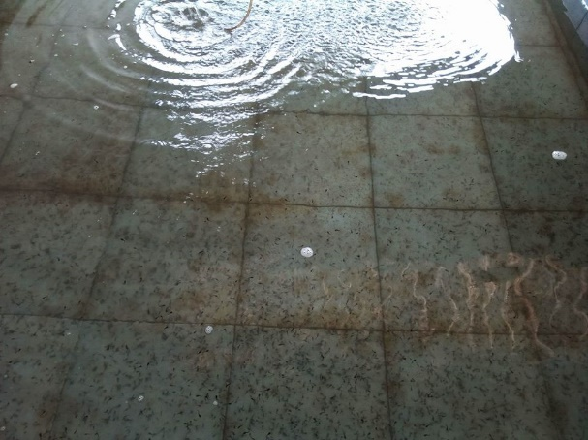
วันที่ 25 สิงหาคม 2560
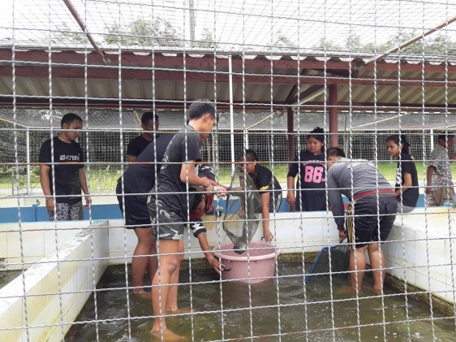

การเตรียมบ่อเลี้ยงปลาดุก การอนุบาลปลาดุก
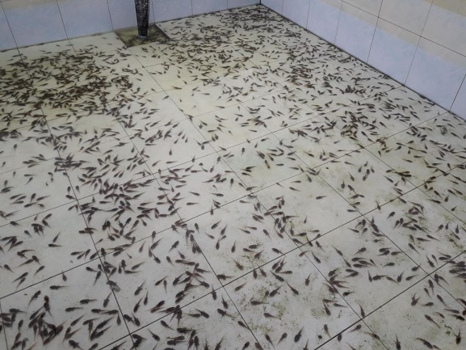
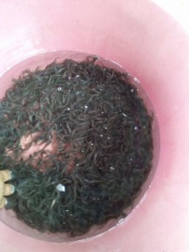

คัดปลาดุกเพื่อแยกบ่อบ่อ ปลาดุกคัด

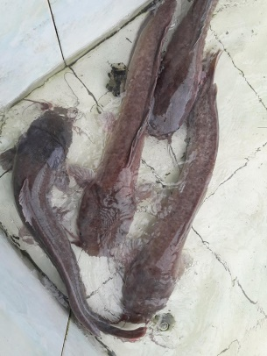
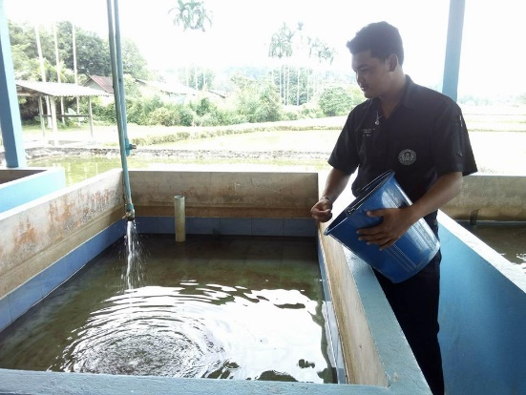

ให้อาหารปลาดุก จับปลาดุกเพื่อจำหน่าย
ประชาสัมพันธ์โครงการควนลองซุปเปอร์ฟิชพิชิตเงินแสน
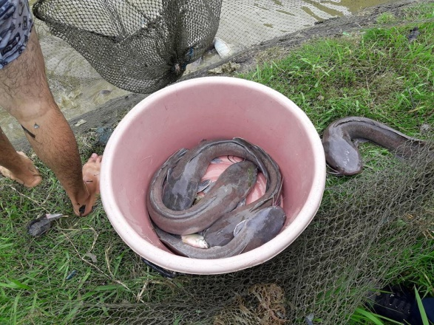
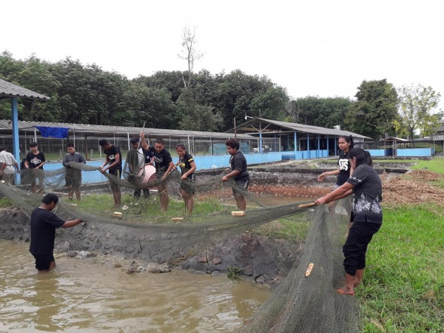
วันที่ 25 สิงหาคม 2560

จับปลาเพื่อจำหน่าย ปลาดุกที่สามารถจำหน่ายได้

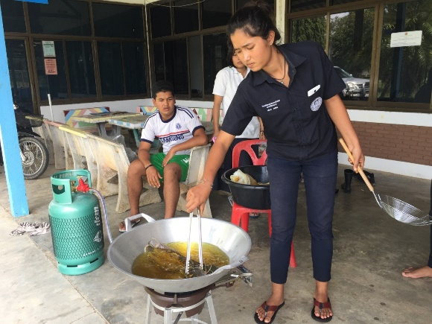
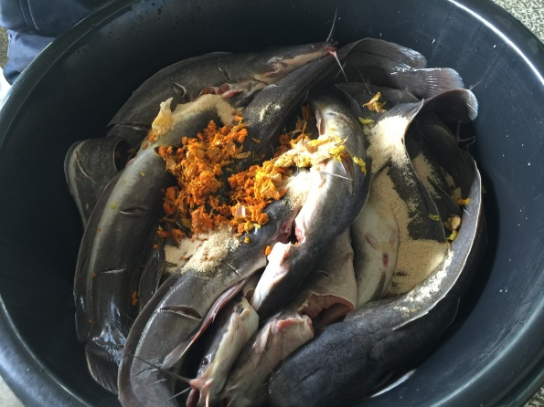

หมักปลาดุกเพื่อนำไปทอด ทอดปลาดุก

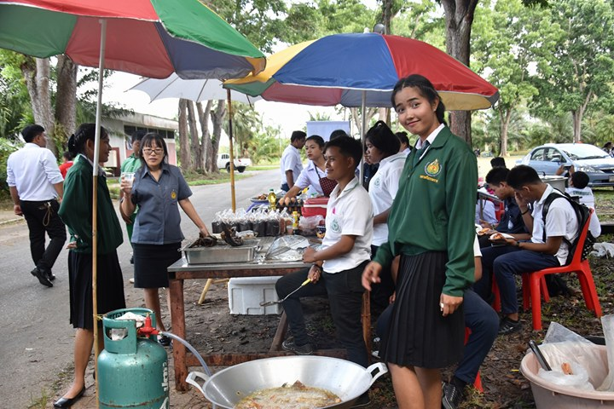
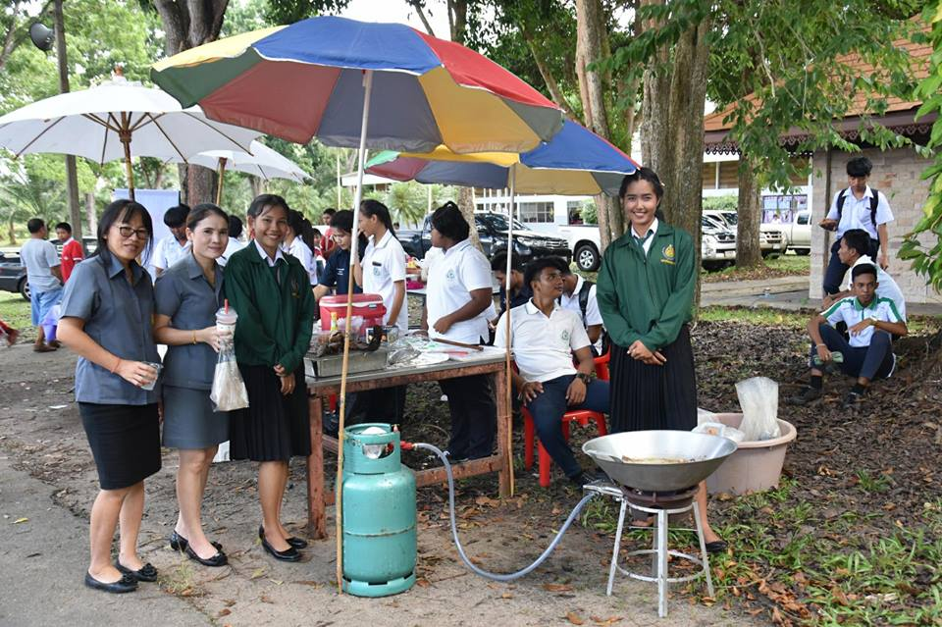

ปลาดุกที่ทอดเสร็จ นำปลาดุกทอดออกจำหน่าย

